第十二届USRP活动教师操作指南
一年一届的USRP活动即将启动。作为我校大学生创新实践系统的重要组成部分，USRP活动主要面向在校一、二年级本科生，项目运行时间1年，学生通过参加教师课题的研究，将学习的理论知识运用实践，并从中培养创新意识和动手能力。

一、申报要求
各学院，各研究基地或实验中心（室）以“教学和科研互动”为主题，充分发挥广大教师在创新教育中的作用，设立一些适合学生课余科研训练、有助于培养学生创新实践能力的课题，让学生参与。
立项原则：遵循学术性、创新性、实用性和和探索性原则，但要充分考虑到本科生的实际情况，避免选题过大、内容过深，超出本科生的能力，否则不予支持。注重学生实践能力和创新、创业精神的培养。
课题申报数：为保证活动的质量，副高及副高以上职称的教师最多可申报3个课题，讲师最多可申报2个，每个项目最多可以招收3名学生，课题类型分为：教师课题和学生自带课题。
.经费资助：为了让学生能更好地完成项目，取得预期的效果，将USRP活动项目经费资助从人均300元提高到人均400元。其中启动经费占总经费的1/2（200元/人），结题后发放总经费的1/2（200元/人）。经费下拨到进入课题指导教师的相应经费本中，指导教师可以在USRP网站的“经费管理”中查询经费情况。

二、USRP活动教师执行流程

三、具体执行流程说明

1 教师网上课题申报阶段：5月21日~5月28日

（1）网站登录
请申报课题的教师登录网站http://202.120.108.10/usrp/index.php ，或者登录教务处网站首页，点击服务平台-USRP平台链接进入。
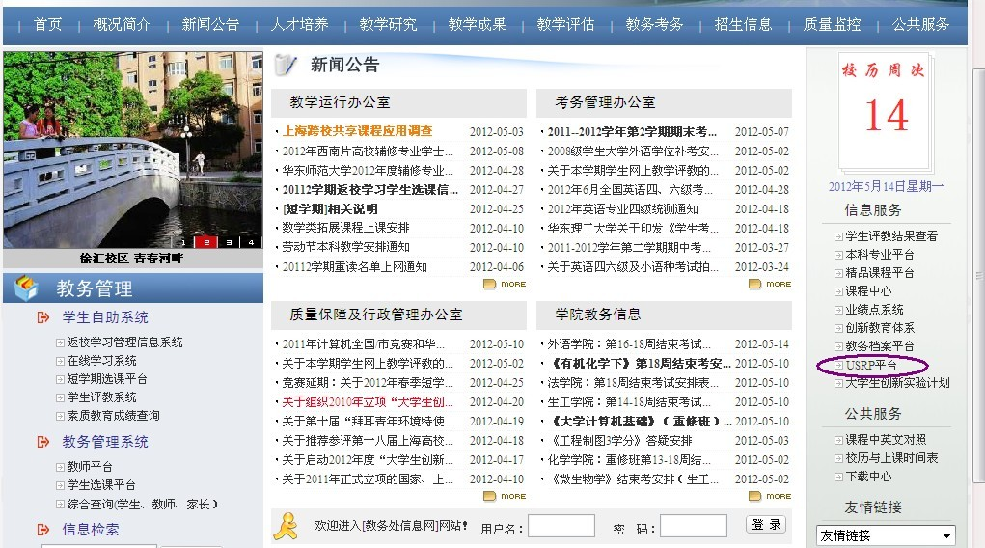
登录的用户名为教师本人工号（5位数字），密码与教务处主页登录密码相同（初始密码为vip），请登录后及时修改密码，并且完善个人信息。

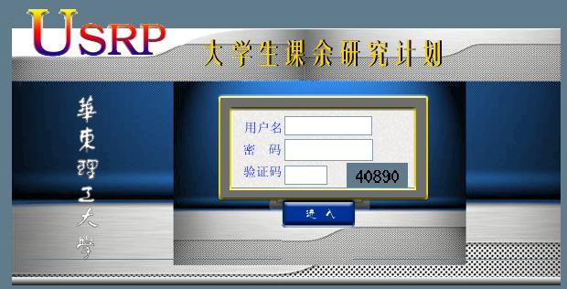
用户名：工号
初始密码：vip
注意：登录后请务必在 “个人信息管理-个人基本信息”里，完善个人信息，这个对后面课题的审批和管理至关重要。

教师登录后，可以看到如下页面：
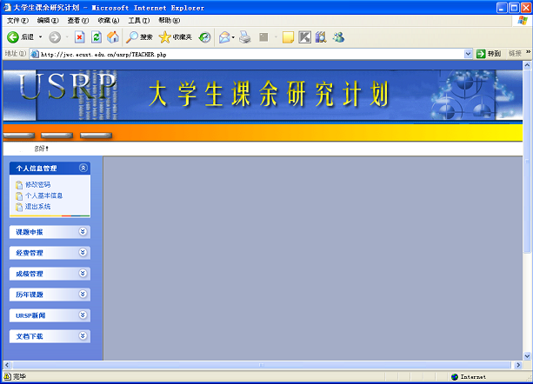

（2）课题申报
指导教师登录网站后，在“课题申报-课题申报”里进行填报。申报课题内容主要有：课题背景及意义、创新点以及对参与学生的要求。
在课题申报阶段，可以在“课题申报-课题浏览/修改”进行课题的浏览、修改、删除等操作，逾期上述功能将将自动关闭。
在学院审批和学校审批阶段，可以在“课题申报-课题审批进程”，查看课题审批情况。
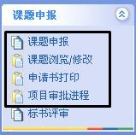
课题申报
申报课题浏览和修改
查看课题审批进程

2 指导教师和学生双向选择阶段：6月5日~6月11日
学生投标和指导教师标书评审共同进行。
审批通过的课题向全校学生公开，接收学生投标。每个学生最多可以选择3个感兴趣的课题进行投标。
教师根据课题需要，对投标的学生进行考核筛选，挑选合适的学生参加课题研究。教师选择学生时，如果一个学生已经中标一个课题，那么该学生不能再被其他指导教师选中。
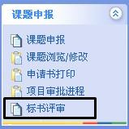
评审投标学生的标书，并选择适合的学生参与课题

注：
①教师选择学生时，如果一个学生已经中标一个课题，那么该学生不能再被其他指导教师选中。
②如果选择学生人数=0，则该课题不能被最终确定立项。
③为保证“大学生创新性实验计划”项目的顺利完成，教务处要求已经参加10、11年度各级别“大学生创新性实验活动计划”项目的学生不可以再选择本次的USRP活动，请各位老师在选择学生时务必遵循此项规定。

3 最终立项课题确定阶段：6月12日~6月13日
最终立项课题确认阶段之后，指导教师和中标学生可以登录网站，查看课题的最终立项情况，最终立项课题随即开展课题研究。

教 务 处
2012-5-14

